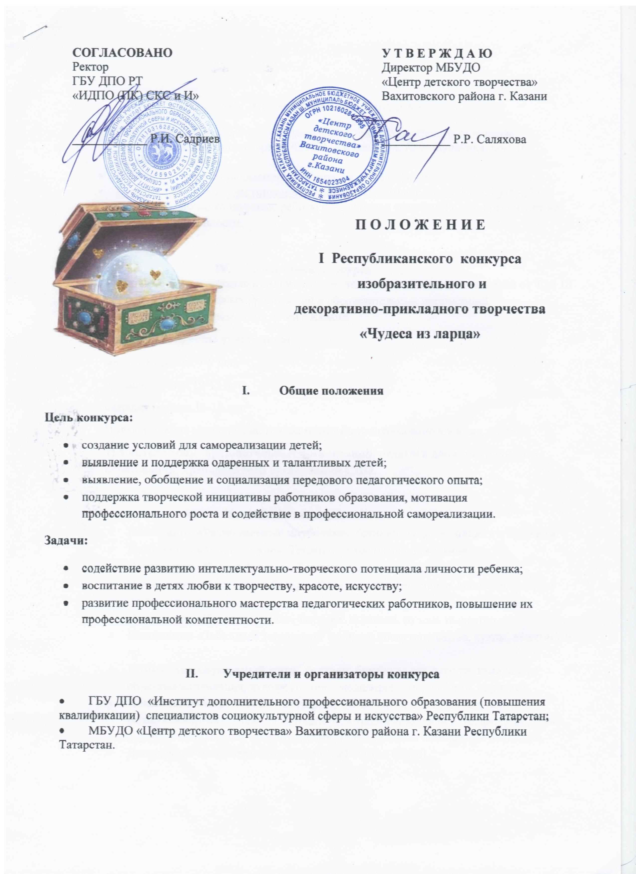

- Сроки проведения конкурса
- Конкурс проводится с 9 по 20 апреля 2018 г. в Центре детского творчества Вахитовского района по адресу: 420021, г.Казань, ул.Лево-Булачная, дом 48/1, тел.(843) 292-22-68.
- Работы на конкурс принимаются с 9 апреля по 11 апреля.
- Конкурсные работы участникам возвращаются 19-20 апреля 2018 г. с 10.00-17.00.
За оставленные конкурсные работы в УДО после указанной даты оргкомитет не несет ответственности.

- Участники конкурса
1). Детские и молодежные коллективы, отдельные участники в возрасте от 7 до 18 лет общеобразовательных организаций и образовательных организаций дополнительного образования детей г.Казани.
Возрастные группы участников:
младшая группа: 7-9 лет;
средняя группа: 10-13 лет;
старшая группа: 14-18 лет.
Подтверждение возраста участников может быть затребовано членами жюри.
2). Учителя общеобразовательных организаций, педагоги дополнительного образования, преподаватели организаций СПО.

- Номинации конкурса
- Номинация «Разноцветные клубочки». Техники: вязание спицами и крючком.
- Номинация «Золотое руно». Техники: сухое и мокрое валяние.
- Номинация «Чудеса батика». Техники: роспись по ткани.
- Номинация «Искристый бисер». Техники: бисероплетение, вышивка бисером (украшения, панно).
- Номинация «Чудесная игла». Техники: вышивка, ручное ткачество.
- Номинация «Забавный текстиль». Техники: лоскутное шитье, куклы, квилтинг и др.
- Номинация «Бумажный мир». Техники: бумажная скульптура, квиллинг, объемная аппликация, художественное моделирование, оригами, киригами.
- Номинация «Картины-миниатюры». Виды: натюрморт, пейзаж, портрет, сюжетная картина, книжная миниатюра, выполненные на бумаге, фарфоре, камне, дереве, холсте. Размер «портативный», то есть должен помещаться на ладони. Допускается максимальный размер 15х21 см. (не более).

- Требования к конкурсным работам

- На конкурс не принимаются работы, созданные из пластилина, пластика, сухоцветов, а также мягкая игрушка, вязание и вышивка по готовым схемам, изделия с использованием продуктов питания (макароны, крупа, соленое тесто).
- Работы, представленные на конкурс, должны иметь законченный характер и быть аккуратно оформлены.
- Критерии оценки: соответствие работы возрасту участника, творческая оригинальность и мастерство автора, цветовая гармония, соответствие теме направления, техника выполнения.
- Работы должны иметь бирку в печатном виде: Ф.И.О. автора, возраст, образовательное учреждение, название работы, номинация.
- Условия проведения конкурса
- Заявку для участия в конкурсе необходимо подать до 5 апреля 2018 года на электронный адрес:cdtvah@mail.ru
- Заявки, присланные по факсу, не принимаются к рассмотрению.
- На каждую работу заполняется отдельная заявка (приложение 1).
- Явочная форма участия на конкурс не предусмотрена. Участники, не подавшие предварительную заявку по установленной форме, к участию не допускаются.
- Организаторы оставляют за собой право вносить изменения и дополнения в условия и программу организации и проведения конкурса.
- Жюри фестиваля формируется из педагогов, ведущих специалистов культуры и искусства Республики Татарстан.

- Финансовые условия
- Конкурс проводится на внебюджетной основе за счет средств организатора.
- Оплата регистрационного взноса:
регистрационный взнос вносится за каждую работу, заявленную на конкурс. Размер регистрационного взноса составляет 150 ( Сто пятьдесят ) рублей (приложение 2).
- К заявке прикрепляется скан-копия квитанции об оплате регистрационного взноса.
- Расходы, связанные с подготовкой конкурсных материалов и участием в конкурсе, несут участники конкурса.

- Подведение итогов конкурса:
В каждой возрастной группе победители призеры награждаются Дипломами.
Координатор конкурса: Камалова Оксана Анатольевна
e-mail: ksusha6372@yandex.ru
тел. 89033134635
ВНИМАНИЕ!
Перед заполнением заявки внимательно ознакомьтесь с Положением конкурса!
Подавая заявку, участники выражают безусловное согласие со всеми условиями Положения!

Приложение 1

Анкета-заявка для ОБУЧАЮЩИХСЯ
на участие в конкурсе «Чудеса из ларца»
заполняется на каждую работу отдельно!!!

1 | Название образовательной организации
1 | Контактный телефон
1 | e-mail
2 | Ф.И.О. педагога (полностью)
2 | Мобильный телефон
2 | e-mail
3 | Ф.И.О. участника
4 | Возрастная группа
5 | Номинация  на каждую номинацию заполняется отдельная заявка
6 | Название работы

Анкета-заявка ПЕДАГОГАМ
на участие в конкурсе «Чудеса из ларца»

заполняется на каждую работу отдельно!!!

1 | Название образовательной организации
1 | Контактный телефон
1 | e-mail
2 | Ф.И.О. педагога (полностью)
2 | Мобильный телефон
2 | e-mail
3 | Номинация  на каждую номинацию заполняется отдельная заявка
4 | Название работы

Приложение 2

Кассир | Учреждение  Муниципальное бюджетное учреждение дополнительного образования  «Центр детского творчества» Вахитовского района г.Казани  ИНН 1654023304 КПП 165501001 БИК 049205001  р/с №40701810392053000044 ЛБВ 45821187-ЦДТ Отделение НБ РТ г.Казань  Код дохода 821 000 000 000 000 00180  Плательщик____________________________________________________________  (Ф.И.О. плательщика)  Адрес плательщик_______________________________________________________
  Вид платежа | Получатель | Плательщик | Месяц | Сумма (руб)
  Участие в конкурсе | ЦДТ  Вахитовского района
Кассир | Учреждение  Муниципальное бюджетное учреждение дополнительного образования  «Центр детского творчества» Вахитовского района г.Казани  ИНН 1654023304 КПП 165501001 БИК 049205001  р/с №40701810392053000044 ЛБВ 45821187-ЦДТ Отделение НБ РТ г.Казань  Код дохода 821 000 000 000 000 00180  Плательщик____________________________________________________________  (Ф.И.О. плательщика)  Адрес плательщик_______________________________________________________
  Вид платежа | Получатель | Плательщик | Месяц | Сумма (руб)
  Участие в конкурсе | ЦДТ  Вахитовского района

